Home > Blog > ‘Er is een bier voor iedereen!’
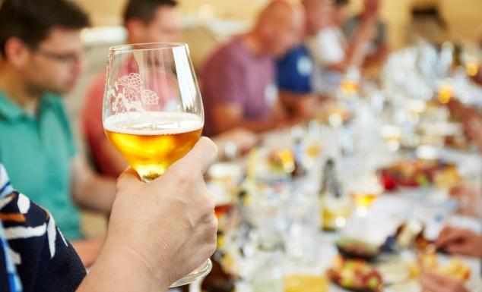

‘Er is een bier voor iedereen!’
24/05/2018Specialist aan het woord
Ondanks wat zijn familienaam doet vermoeden, is onze lesgever Werner Callebaut meer dan alleen een chocoladespecialist. Met zijn verzameling van meer dan 400 biersoorten, talloze workshops en lezingen op zijn naam en zelfs een eigen bier mag Werner zich ook een erkend bierkenner noemen. “Het is een uit de hand gelopen hobby”, lacht hij, “maar ik doe het nog altijd even graag”.

Een passie voor bieren … hoe is dat begonnen?
“Ik heb een opleiding tot chocolatier gevolgd, maar als jongste van de familie wilde ik mijn eigen weg gaan. Als zytholoog of erkend bierkenner, engageerde ik me in allerlei bierclubs. En vandaag geef ik ook workshops en organiseer ik verschillende activiteiten in verband met bier.

Heb je zelf een favoriet bier?
“Ik hou vooral van zure bieren, mijn favoriet is Oud Bruin van Brouwerij Verzet in Anzegem. Het is een relatief onbekend bier met een wijnkarakter. Het mooiste aan de Belgische biercultuur is dat ze zo uitgebreid is: je vindt bij ons een bier voor iedereen! Zelfs voor mensen die niet echt van bier houden.
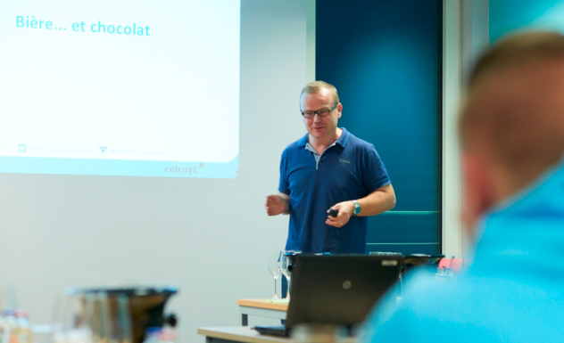

Kan België zich de bierkoning van de wereld noemen?
“Dat is een gevaarlijke vraag! (lacht) De Belgische bieren hebben een hele goede reputatie en dat is ook terecht. We hebben een enorme diversiteit, authenticiteit, traditie en know-how. Tegelijkertijd vind ik dat we moeten durven innoveren. In andere landen, zoals Italië en Nederland, zie je heel wat vooruitgang. In Duitsland zijn de alcoholarme bieren heel lekker en smaakvol. Bij ons is daar nog wat meer werk aan.”

Heb je tips voor een geslaagde bierproeverij?
“Om ten volle van de ervaring te genieten, proef je bier het best tussen 10 en 12 uur in de voormiddag. Dat klinkt grappig, maar in de voormiddag zijn je smaakpapillen het scherpst. Bierproeven lijkt ook een beetje op whisky- of wijnproeven: voor je proeft, moet je aan je glas ruiken. Daarom raad ik aan om bier te proeven in wijnglazen. Het grote verschil is dan weer dat je bier wel doorslikt, want 90 % van de smaak bevindt zich in de nasmaak. Mijn laatste tip: knijp je neus dicht voor je een slok neemt en laat hem weer los op het moment dat je doorslikt. Dat veroorzaakt een echte smaakexplosie!”

Maak je zelf ook bier?
“Uiteraard! Ik woon in Waals Haspengouw en samen met mijn buurman heb ik Ambras ontwikkeld, een toegankelijk bier voor iedereen. Een bevriende brouwer brouwt het in het naburige dorpje Noduwez. Met de naam brengen we een positieve knipoog naar onze beide landsdelen: het Vlaamse ‘ambras’, spreek je in Wallonië uit als ‘embrasse’ en dat betekent net omhelzing of knuffel. (lacht)”
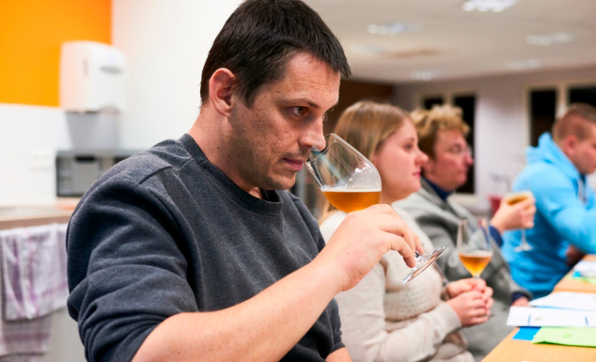
“Bier is mijn leukste hobby en passie”, besluit Werner, “zelfs als ik moe ben, kan ik er uren over doorpraten. Ik ontmoet zo veel mensen met verschillende achtergronden en smaken. Mijn doel is om mensen aan te sporen zelf te ontdekken en hun smakenpalet verder uit te breiden.
Ontmoet Werner en laat je inspireren door zijn passie voor bieren tijdens onze boeiende workshop ‘Streekbieren’.

Accueil > Blog > « À chacun sa bière ! »

« À chacun sa bière ! »
24/05/2018
Ne vous arrêtez pas à son nom de famille, notre formateur Werner Callebaut est bien plus qu’un spécialiste du chocolat. Avec une collection de plus de 400 sortes de bières, un nombre incalculable d’ateliers et de conférences et sa propre bière, Werner est ce qu’on peut appeler un biérologue. « C’est un hobby qui a pris des proportions démesurées », dit-il en riant « mais je le fais toujours avec autant de plaisir. »

D’où te vient cette passion pour la bière ?
« J’ai suivi une formation de chocolatier, mais en tant que benjamin de la famille, je voulais trouver ma voie. En tant que zythologue ou biérologue, je me suis engagée dans plusieurs clubs de bière. Et aujourd’hui, je donne aussi des ateliers et organise différentes activités en rapport avec la bière. »

Quelle est ta bière préférée ?
« J’aime particulièrement les bières acides. Ma préférée est la vieille brune de la brasserie Verzet à Anzegem. Il s’agit d’une bière relativement peu connue au goût vineux. La culture brassicole belge est tellement vaste que chacun trouve d’office une bière qui lui plaît ! Même les personnes qui n’apprécient pas forcément la bière. »

Est-ce que la Belgique peut être considérée comme le royaume de la bière ?
« C’est une question délicate ! (rires) Les bières belges ont très bonne réputation et à juste titre. Nous disposons d’une énorme diversité, d’authenticité, de tradition et de savoir-faire. Et d’un autre côté, je trouve que nous devons oser innover. Des pays comme l’Italie et les Pays-Bas font de nombreux progrès. En Allemagne, les bières sans alcool sont délicieuses et savoureuses. Nous devons encore nous améliorer à ce niveau-là. »

Quels sont tes conseils pour déguster une bière ?
« Une bière se déguste de préférence entre 10 et 12 h. Cela peut paraître cocasse, mais vos papilles sont plus réceptives le matin. Une bière se déguste un peu comme du whisky ou du vin : avant de boire, vous devez humer votre verre. C’est pourquoi je conseille de boire la bière dans un verre à vin. La grande différence est que vous devez avaler la bière, car 90 % des saveurs se trouvent dans l’arrière-goût. Mon dernier conseil : bouchez votre nez avant de prendre une gorgée et débouchez-le lorsque vous avalez. Résultat : une véritable explosion de saveurs ! »

Toi aussi, tu produis ta propre bière ?
« Bien sûr ! J’habite en Hesbaye et j’ai développé l’“Ambras” avec mon voisin, un bière accessible à tous. Un ami brasseur la brasse dans le petit village voisin de Noduwez. Son nom est un petit clin d’œil aux deux parties de notre pays : l’“Ambras” se prononce en Wallonie “embrasse”, mais signifie “problème” en néerlandais. » (rires)

« La bière est mon hobby préféré et une véritable passion. », conclut Werner, « Même quand je suis fatigué, je peux en parler pendant des heures. Je rencontre tellement de personnes aux horizons et aux goûts différents. Mon objectif est d’encourager les gens à découvrir par eux-mêmes et à développer leur palais. »

Rencontrez Werner et laissez-vous enivrer par sa passion pour les bières lors de notre atelier « Bières de notre terroir » !

